"НАСЛЕДИЕ ЮНЕСКО: МАДРИД И ОКРЕСТНОСТИ"
8 дней / 7 ночей
Экскурсионная программа (+а/перелет)
Маршрут: Мадрид – Толедо – Консуэгра – Сеговия – Ла-Гранха – Авила
– Самаланка – Гихуэло – Медина-дель-Кампо – Вальядолид – Алкала-де-Энарес – Аранхуэс – Чинчон – Мадрид
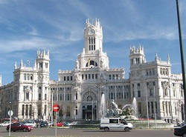 | 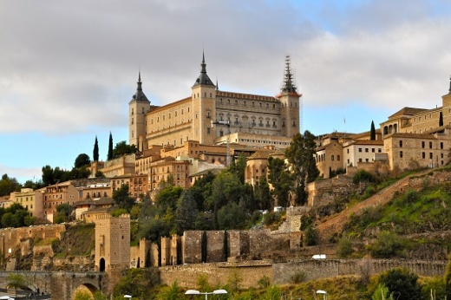 | 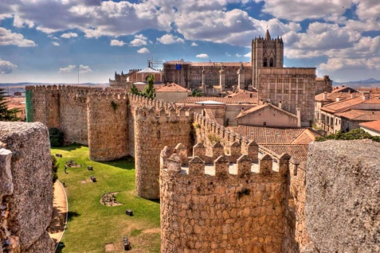
СТОИМОСТЬ ТУРА НА ЧЕЛОВЕКА В У.Е. (оплата в рублях по внутреннему курсу компании):
Заезд 26.10. | ½ DBL (за чел) | SNGL (одноместный номер) | EXB (3-й взрослый) | EXB (реб. до 10 лет)
Отели по программе (завтраки) | 849 | 1355 | 839 | 839
ПРОГРАММА ТУРА
1 ДЕНЬ
Прибытие в аэропорт Мадрида, встреча с гидом. Трансфер, обзорная экскурсия с тапас-тур. (*мини-закуски тапас оплачиваются на месте).
Пешеходная экскурсия по Мадриду. Во время экскурсии мы выйдем на площадь Пуэрта-дель-Соль—главную площадь всей Испании, оттуда отправимся на Пласа Майор, где столетиями проводились публичные казни и коронации, бои быков и городские праздники. Далее мы отправимся к Королевскому дворцу, садам Сабатини и храму Дебод. Далее мы посетим место, где венчался и был захоронен великий испанский писатель Лопе Де Вега, пройдем вдоль здания типографии, где было напечатано первое издание Дон Кихота, отправимся к Монастырю Королевских Босоножек, по достоинству оценим колорит и аутентичную атмосферу легендарного города.
Далее гостям предлагается прогулка по барам и кафе Мадрида. Вы узнаете историю и приобщитесь к традиции испанских “тапас” и, конечно же, попробуете их (закуски и напитки оплачиваются дополнительно).
Свободное время на обед, и далее свободный вечер в Мадриде. Ночь в отеле.
2 ДЕНЬ
Завтрак в отеле. Сегодня мы отправляемся в путешествие в первую столицу Испании—Толедо, город императора Карлоса I и великого Эль Греко, который мечтал стать придворным королевским художником, но его планам не суждено было сбыться. Вас ждет посещение Кафедрального Собора Толедо—главного собора испанской короны в период с V по XX века; Вы полюбуетесь на монастырь Сан Хуан де лос Рейес, построенный по приказу католических королей Изабеллы и Фернандо в качестве усыпальницы для себя самих. Далее нас ждет знакомство с церковью Сан Роман, где мы можем увидеть самые лучшие экспонаты из сокровищницы вестготских королей, древних правителей Испании, и храмом трех культур—Санта Мария ла Бланка.
Свободное время на обед, во время которого у Вас будет возможность продегустировать блюда региона Кастилья-Ла-Манча, отведать фермерские сыры и вина региона Tierra de Castilla (оплачивается дополнительно).
После обеда мы направимся в городок Консуэгра—в край мельниц, с которыми сражался Дон Кихот в прославленном романе Мигеля де Сервантеса. Именно в этих землях автор самой читаемой в мире книге Мигель де Сервантес лишился руки. В 2016 году Испания отметила 400-летний юбилей со дня его рождения. Наш гид расскажет об уникальной судьбе писателя и прототипах его персонажей.
Обратный трансфер в Мадрид. Ночь в отеле в Мадриде.
3 ДЕНЬ
Завтрак в отеле. Сегодня нас ждет путешествие в Сеговию и дворец Ла Гранха. Сеговия—город, где испанские короли хранили свои сокровища и где прожил большую часть жизни известный инквизитор Томас де Торквемада. Помимо этого, в Сеговии находится единственный в мире сохранившийся и самый большой римский акведук. Возраст акведука составляет более 2 тысяч лет, и это самый крупный памятник римской архитектуры на территории современной Европы.
Во время нашего визита в Сеговию мы также побываем в старом городе, посетим его кафедральный собор и дворец-крепость Алькасар, а также самую загадочную церковь Испании Вера Крус, которая ревностно хранит тайну своей постройки. Авторство постройки приписывают двум рыцарским орденам: Святого Хуана и Ордену Тамплиеров.
Свободное время на обед (не включен в стоимость тура). Мы рекомендуем обязательно отведать знаменитое блюдо—запеченного поросенка по-сеговийски “cochinillo asado segoviano”, сервировка которого само по себе является гастрономическим шоу.
Во второй половине дня мы посетим одну из самых очаровательных летних королевских резиденций—Ла Гранха. Дворец, окруженный садами и горным массивом, был возведен по приказу первого испанского короля из династии Бурбонов.
Возвращение в Мадрид. Ночь в отеле.
4 ДЕНЬ
Завтрак в отеле. Сегодня вас ждет экскурсия в город Алкала-де-Энарес на родину Мигеля де Сервантеса. В городе Алкала-де-Энарес вас ждет экскурсия по историческому центру, который внесен в Список всемирного наследия человечества, и остановка на обед в одном из ресторанчиков, специализирующемся на традиционной кухне региона (оплачивается отдельно).
Возвращение в Мадрид. Ночь в отеле.
5 ДЕНЬ
Завтрак в отеле. Отправляемся в путешествие в город Авилу по следам духовных наставников испанских королей. Здесь нам представится возможность познакомиться с историей жизни и служения Святой Терезы Авильской, монахини, которая вела переписку с величайшим из монархов мира—Карлом I. Нас ждет посещение закрытого монастыря, где находится музей Святой Терезы, после чего мы отправимся на знакомство со старым городом и уникальной по своей протяженности крепостной стеной, сохранившейся со времен раннего средневековья.
Свободное время на обед (не включен в стоимость тура).
Во второй половине дня мы отправимся в Саламанку—уникальный город ученых, студентов и эзотериков, где был основан первый университет по приказу короля. Вас ждет знакомство с университетом, кафедральным собором и монастырем ордена доминиканцев, где зародилась концепция “прав человека”.
Возвращение в Мадрид. Ночь в отеле.
6 ДЕНЬ
Завтрак в отеле. Сегодня мы двигаемся дальше по следам Католических Королей—Изабеллы и Фернандо, которые сумели объединить под одной короной несколько разрозненных королевств и княжеств. Они являлись великими просветителями своего времени, уделяли много внимания распространению грамотности и повышению уровня образованности среди населения. Они также стали основателями института испанской инквизиции.
Далее мы посетим город Медина-дель-Кампо, где вас ждет знакомство с дворцом Паласио Тестаментарио—феодальной резиденцией Изабеллы—Католической королевы, где она написала завещание и скончалась; а также Замок де ла Мота—самое грандиозное и лучше всего сохранившееся в Европе артиллерийское сооружение замкового типа. Замок действительно потрясает своим величием и безупречностью линий.
Во второй половине дня мы посетим Вальядолид—город великих правоведов, где родился король Филлипп II, который правил империей, над которой «никогда не садилось солнце». Тут впервые в истории начались строительные спекуляции, а также здесь была основана знаменитая школа испанской скульптуры Григорио Фернандеса.
В Вальядолиде Вас ждет экскурсия по старому городу: Пласа Майор, Университету, посещение Кафедрального Собора, церковки Ла Антагуа, церкви Сан Пабло и Школы Григорио Фернандеса.
7 ДЕНЬ
Завтрак в отеле. Вас ждет увлекательная экскурсия в Аранхуэс, где расположен Королевский дворец, выстроенный по приказу короля Фелипе II во второй половине XVI века. Дворец решено было возвести после переноса столицы Кастильского королевства из Толедо в Мадрид, так как двор нуждался в резиденции, а парламент—в месте для проведения весенних сессий. Во Дворце Аранхуэс был заключен ряд международных пактов, а также несколько членов королевских фамилий провели здесь последние дни и, впоследствии, были погребены в королевской усыпальнице. Строительство дворца велось под руководством архитектора прославленного архитектора испанского ренессанса Хуана Батисты де Толедо, чье имя неразрывно связано с Королевским монастырем Эскориаль. Архитектура Дворца Аранхуэс сочетает в себе элементы Ренессанса, французского Ампира, рококо, а также аллюзии к позднему стилю мудехар (neo-nazri). Во время визита во дворец вы сможете посетить Зал королевской гвардии, украшенный росписью Луки Джордано, покои королевы Изабеллы II, также, декорированный росписью прославленного итальянца, посвященной сюжетам из греческой мифологии, музыкальную гостиную, получившую шутливое название «трамвай» из-за своей формы и многое другое.
Время на обед.
Попрощавшись с Аранхуэсом, мы отправляемся в чудесный городок Чинчон, изобилующий историческими достопримечательностями. Благодаря своему местоположению, Чинчон многократно посещался королевскими особами. Так, 1502 году по приглашению Маркизов де Мойя в Чинчоне гостили Хуана I Безумная со своим супругом Доном Фелипе, сыном императора Максимилиана I. Особого внимания заслуживает главная площадь города Пласа Майор, которая занесена в список самых красивых площадей города.
Ночь в отеле.
8 ДЕНЬ
Завтрак в отеле. Свободный день в Мадриде, возможность насладится музеями испанской столицы и шоппингом. Трансфер в отель. Окончание тура.

В стоимость включено:
- проживание в отеле 4* в центре Мадрида;
- завтраки в отеле;
- транспорт на все трансферы и экскурсии;
- сопровождение русскоязычного гида на всем маршруте тура;
- экскурсии, заявленные в программе, на русском языке;
- наушники для экскурсий на улице.
Дополнительно оплачивается:
- авиаперелет СПб - Мадрид - СПб;
- входные билеты: кафедральные соборы Толедо Сеговии, Саламанки и Валльядолида, Алькасар Сеговии, Дворец Ла-Гранха, въезд в Конгуэгру, Дворец Аранхуэс;
- посещение баров и ресторанов;
- обеды и ужины;
- личные расходы;
- визовое обслуживание.
Все цены указаны в условных единицах (УЕ). Курс УЕ эквивалентен курсу ЕВРО ЦБ РФ +2% на день оплаты. Данное предложение не является публичной офертой или рекламой, носит только информационный характер для юридических лиц. Уточняйте подробности у менеджеров.

